教案
课题 | 1.用字母表示数
学段/年级 | 小学 五年级 | 学科 | 数学
教材 | 数学 人教版 五年级 上学期
章节 | 1.用字母表示数
教材解读
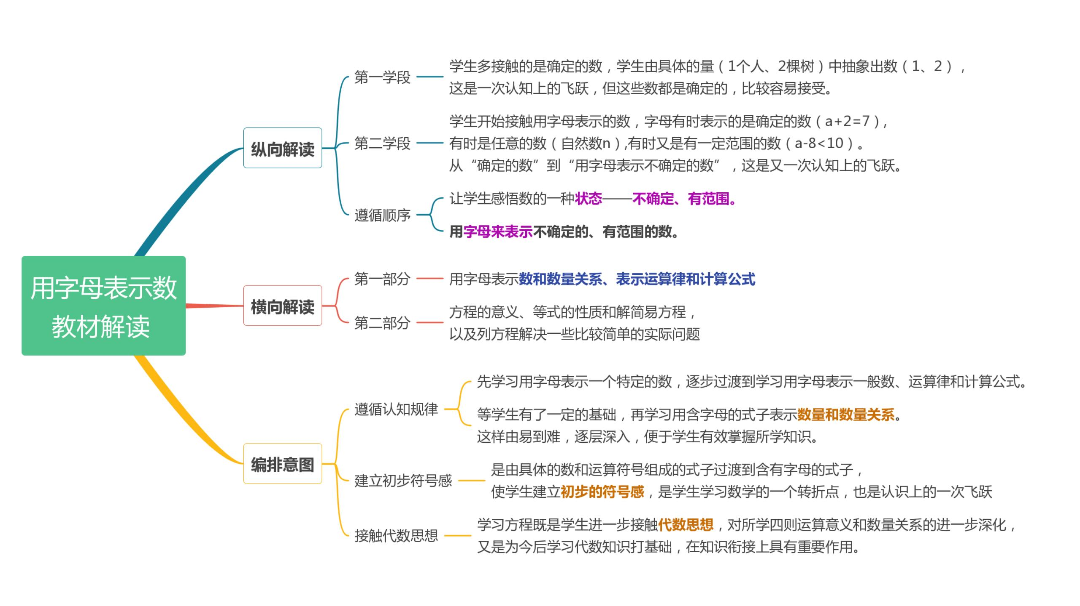
学情分析
《用字母表示数》 前测练习
1.同学们，你们对字母熟悉吗？说说哪里有字母，它们表示什么意思呢？
2.举例说明字母在数学学习当中的运用，结合例子说说为什么用字母表示呢？
3.比较“a+3=10”、 “自然数a”和“小明今年a岁”，这3个a相同吗？
4.我们学校男生比女生多20人，你能简明地表示出男生多少人吗？
通过前测情况分析如下：
题号 | 学生答题情况 | 前测情况分析
1 | 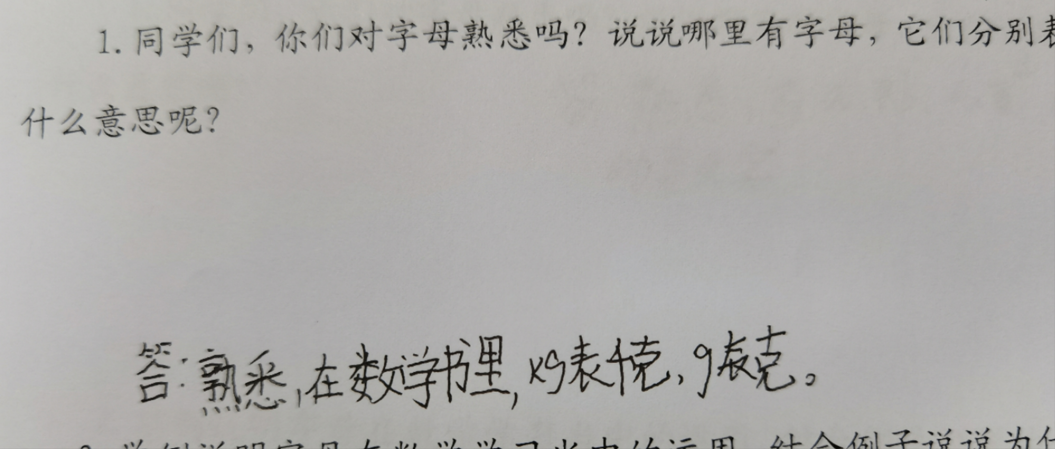  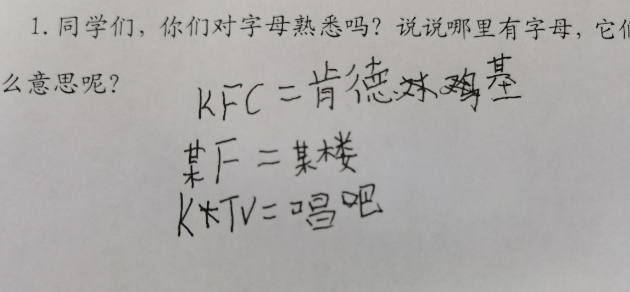 | 80%的同学能够举出较为丰富的例子，如：KTV、扑克牌、KFC等，有极少数学生甚至能联系到数学里学过的单位的字母表示，但少数同学只能说出英文中的字母。
2 | 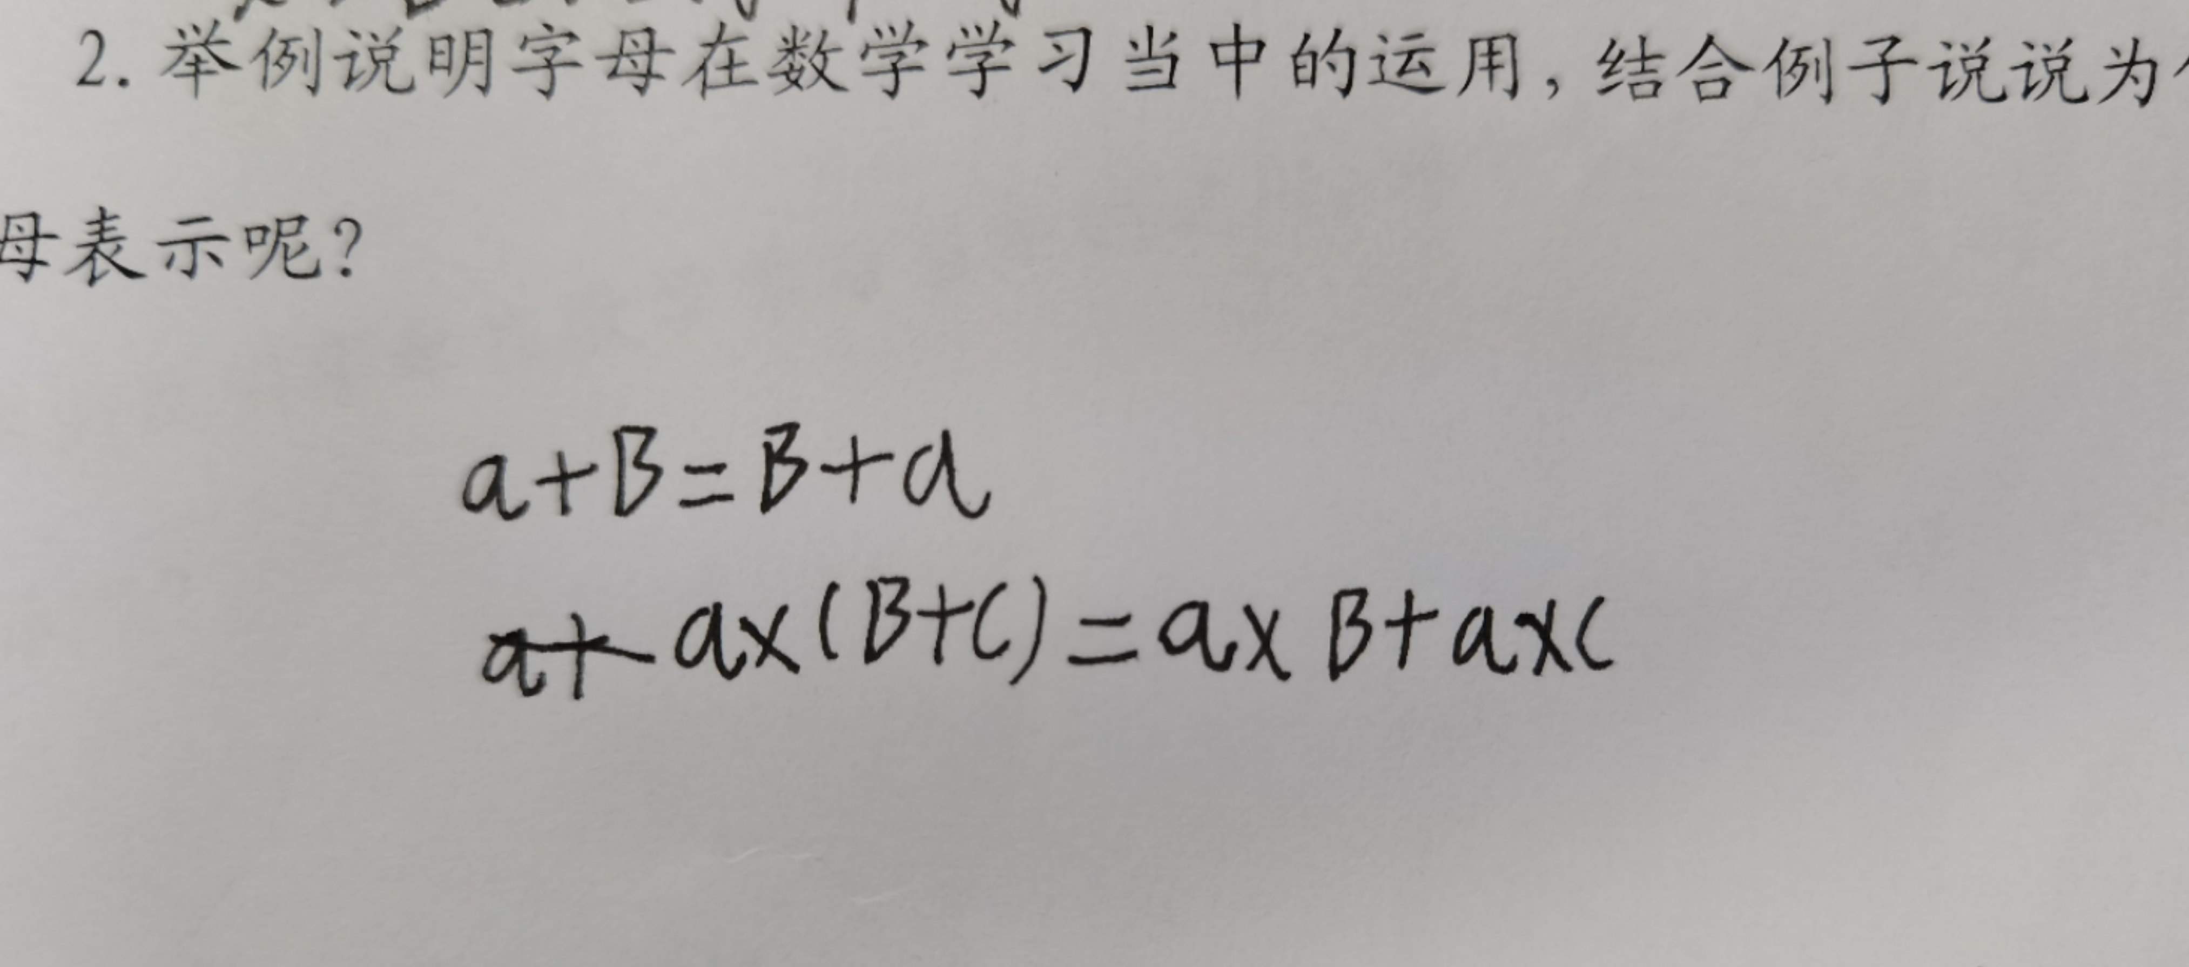  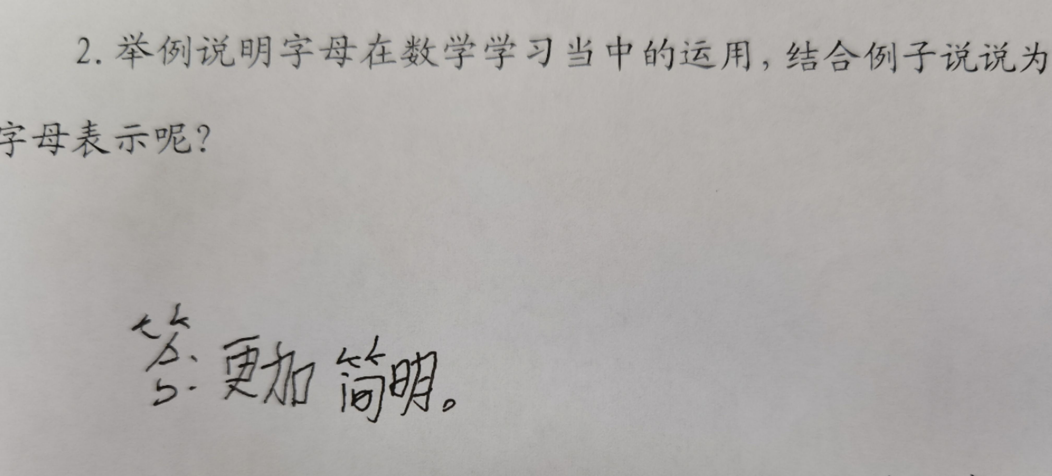 | 74%的同学写出了用字母表示运算律，有部分学生没有与四年级下册所学习的运算律联系起来，设置问题时可以多些指向性，给予一定的提示：如加法交换律等，再来让学生分析其作用。其中60%的同学认为用字母表示运算定律会更加简便，但没有学生提到字母表示数概括性的特点。
3 | 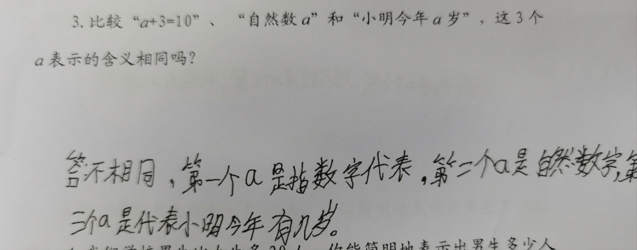  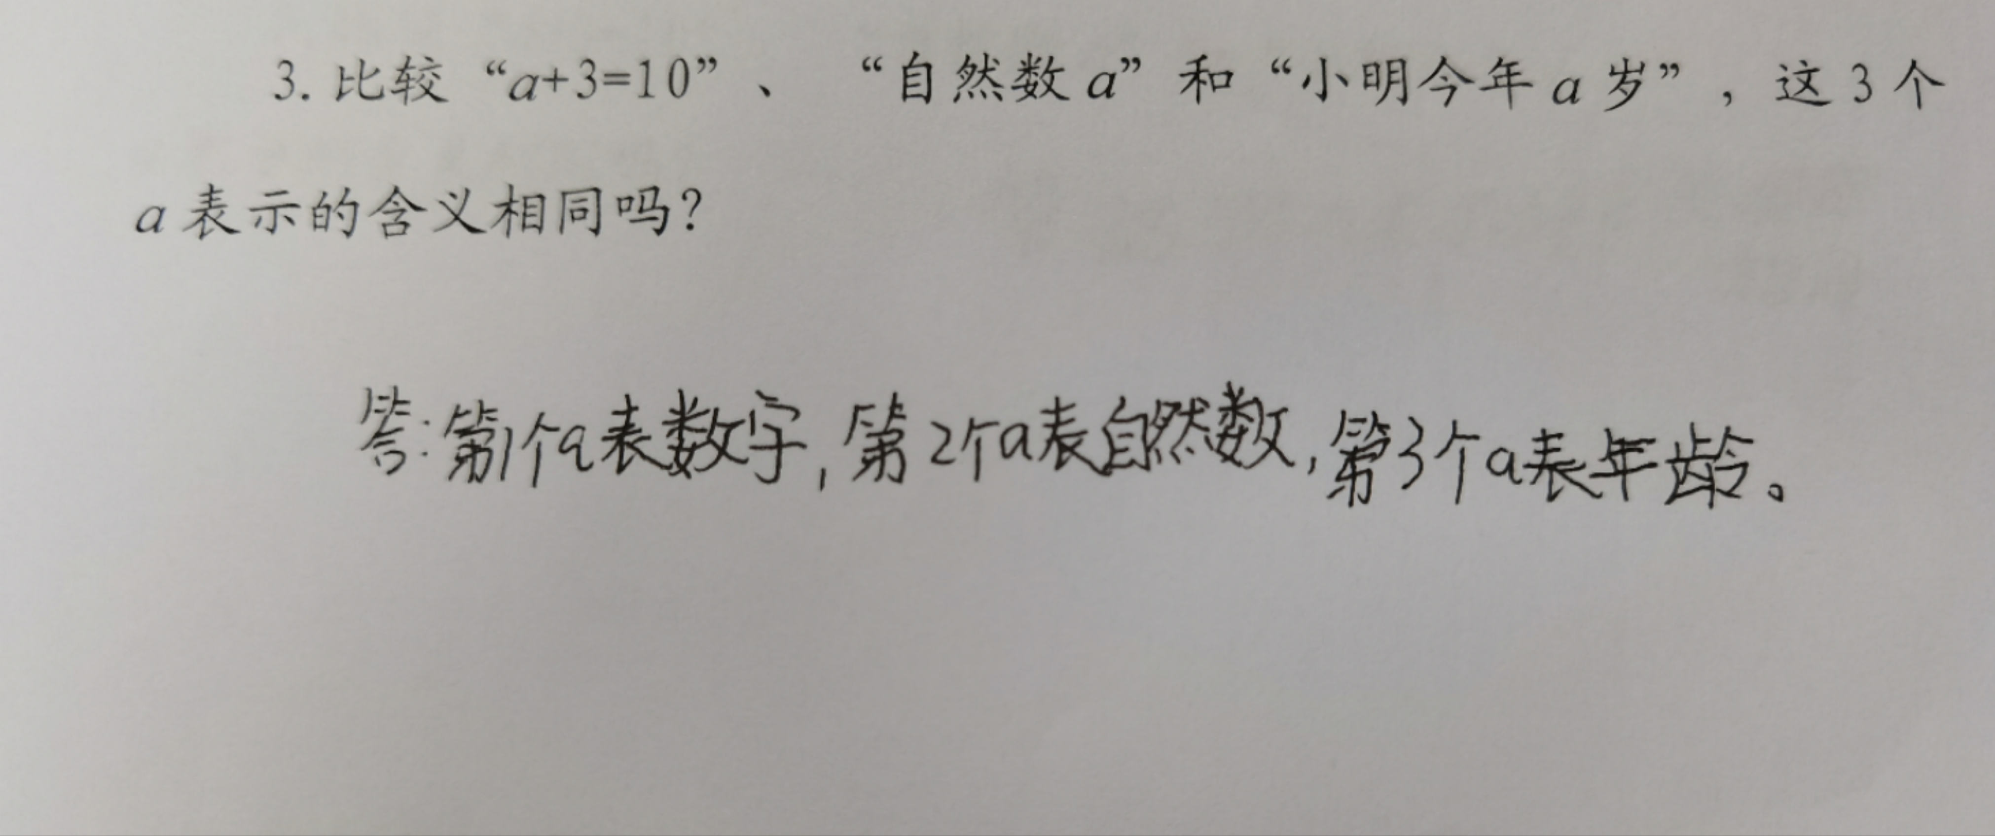 | 84%的同学认为3个a是一样的，其余同学则认为不同，但是并未说明详细理由或者理由阐述不充分，只有6%的学生能较好地理解这三者之间的区别，虽然都是字母a，但在不同的情境下含义不同。
4 | 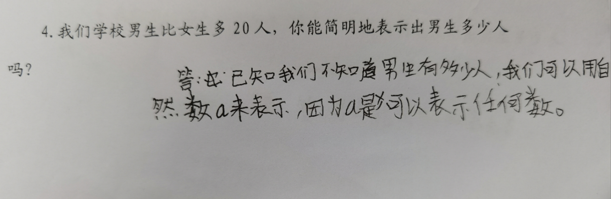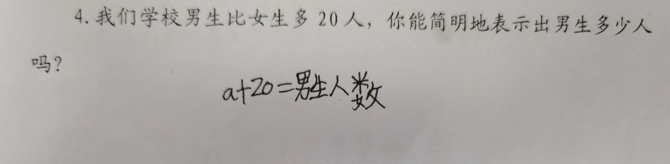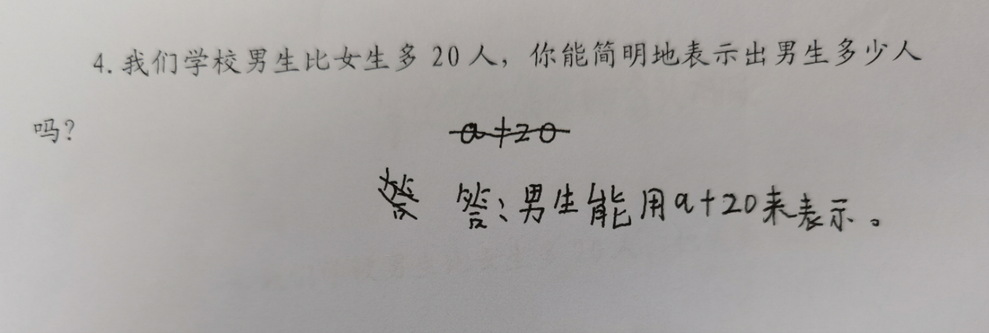 | 54%的学生能用文字表征、图形符号表征、字母等式表征、字母式表征等刻画男生的人数。其中，36%的学生用含有符号的等式（如ɑ+20=男生人数）表示男生的人数，仅10%的学生直接用含有字母的式子（如ɑ+20）表示男生的人数。结合个人学生访谈发现，出现这些情况的差别在于，他们都知道可以用符号来表示数，也知道可以借助符号进行运算，但前者不理解代数式也能表示数。也就是说，对学生群体来讲，理解同一个式子中同一符号可以表示相同的数，以及用含有字母的式子表示数量关系是有难度，但比较而言，理解含有符号的式子可以表示结果的难度更大。
从调查的数据来看:
1.学生已经具备了一定的算术知识和代数知识，在日常生活中也接触到了字母，如：扑克牌中的A，J，Q，K分别表示1，11，12，13，这些都是学习本单元的基础。同学们对于生活当中字母的运用比较熟悉，他们对字母表示缩写的含义比较容易接受。
2.同学们认为用字母表示运算定律仅仅是因为简便，说明他们对字母的概括性没有深入的感知，只是把字母作为一个特定的符号来看待。用字母表示数对于小学生来说，是学习代数知识的起步，但也比较抽象，学生理解起来会有一定的难度。
3.同学们可以理解一个式子中同一符号可以表示相同的数，但是理解用含有字母的式子表示数量关系是有难度，而理解含有符号的式子可以表示结果的难度则更大。学生从具体的、确定的数过渡到用字母表示抽象的、可变的数，对学生来说是认识上的一个飞跃，而因为认知过程比较抽象，学生理解起来会有一定的难度。特别是用含有字母的式子来表示数量关系，更让学生感到困难。因此，教师要充分利用学生原有的相关知识基础来教学，关注由具体实例到一般意义的抽象概括过程。
教学中要注意以下几个问题：
1、掌握用字母表示数，教学中要灵活运用学生原有的算数知识，引导学生在观察、体验、发现、归纳的过程中感悟知识之间的联系，理解用字母表示数的意义。
2、用字母表示数是学生初次接触，由数过渡到代数的一次飞跃，所以学生很难理解为什么用字母表示数呢？应通过练习，帮助学生理解和熟练掌握用字母表示数的优越性。
3、用字母表示数是学生后面学习方程的基础，也是学生学习初中代数知识的基础，教学中要加强学生良好学习习惯的培养。
教学工具
智慧平板、课件、扑克牌、学习单
教学目标
1.学生能在3分钟内完成5道含有字母的式子的简写，准确率达98%。
2.学生能在审题过后发现未知量，并且能用字母表示。
3.学生能在具体情境中，发现其中的数量关系，并能用含有字母的式子表示。
教学重难点
教学重点：用含有字母的式子表示数量关系，并掌握简单的简写规则。
教学难点：理解字母既可以表示数量，也可以表示数量关系。
教学方法
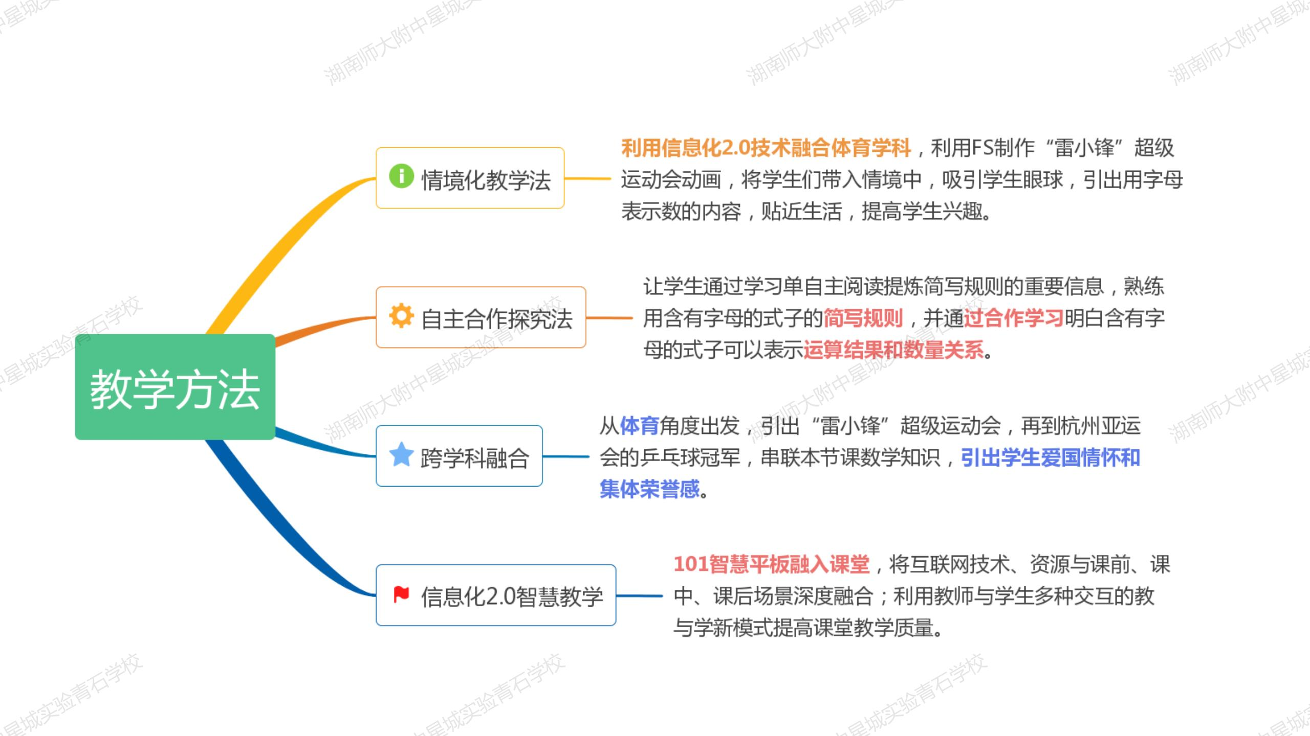
教学过程
环节 | 过程设计
（3分钟）
  一、创设情景
  教学环节 | 教师活动 | 学生活动 | 设计意图
  创设情境 | （1）引导学生感受生活中的字母的意义。  提问：同学们，在学习新课之前，请大家回忆下在生活中哪些地方出现过字母？  （2）引导学生初步感知用字母表示数。  刚刚同学们举了很多例子，生活中字母无处不在，并且代表着某些含义，老师找了大家熟悉的扑克牌（课件出示JKQ）  提问：这里有字母吗？他们在扑克牌中分别代表几？  （3）引导学生发现，为了需要，在数学中，我们经常用符号、字母表示数。  其实在以前的数学学习中，我们也与字母打过交道，请看（课件出示运算定律）  提问：大家对它熟悉么？你能举例说说加法交换律吗？  （4）明确课题  这节课，我们就来学习“用字母表示数”，一起来感受字母的神奇魅力！  (板书课题)：用字母表示数） | (1)学生回忆生活中的字母，举例说一说。  (2)学生根据生活经验，回答扑克牌的JKQ表示的数字。  (3)学生回忆运算定律，用具体的数字举例说一说加法交换律，尽可能多举例几组数字。  明确本节课的学习任务。 | 新课前，师生通过书本和生活中见到或了解的一些字母及所代表的含义，使原本高度抽象的字母变得是那么具体并富有情趣，再以此迁移，引入数学中的字母，这就大大激发了学生学习“用字母表示数”的浓厚兴趣。
（25分钟）
  二、探究新知
  教学环节 | 教师活动 | 学生活动 | 设计意图
  探究新知 | 同学们，请看大屏幕。望城区正在进行盛大的第二届“雷小锋”超级运动会，我们学校也派出了一支队伍参赛，请大家猜猜我们派出了多少“雷小锋”参赛（动画演示）？ | 学生平板观看动画视频。  学生进行猜测，要求精确到人数。 | 利用“雷小锋”超级运动会为背景，并采用平板播放动画的形式，引出用字母表示数的内容，贴近生活，学生兴趣较高，含有字母的式子可以表示结果，这对学生的认知上是一种冲击，但放在具体情境里，学生能够较好地接受，能够更好地理解含有字母的式子的含义。
  探究新知 | 很显然，只靠猜我们没法确定精确的人数，那我可以用什么将它表示出来。用什么字母呢？ | 学生自行例举一些字母，如a、b、c、x、y等。
  探究新知 | 其实任何字母都可以，老师就用a来表示队伍的人数，这里人数是未知的，说明字母还可以用来表示未知的数，所以字母表示数，除了可以表示已知数之外，还可以用来表示未知数（板书）。  同学们参与的热情很高哈，现在又有几位同学想报名参加，如果加入了一位同学，那么现在一共有多少人呢，谁会列式？ | 学生口答a+1，并解释a+1的含义：以前有a个人，现在来了1个，求总共多少人就是用加法，列式即a+1。
  探究新知 | 动画演示依次一个一个增加，一直增加6人。最终列式a+6并进行板书。 | 学生观看平板动画视频，依次进行列式。
  探究新知 | 它与以前遇到的字母进行比较，有什么不同呢？ | 生：现在的式子既含有数，又含字母，与前面的只含字母或只含数的式子不同。
  探究新知 | 含有了数和字母，像这样的式子叫做“含有字母的式子”，并进行板书。  a+6这个式子究竟等于什么呢？ | 学生进行小组讨论，回答问题。  预设：学生回答各种数，都是用自己猜测的队伍人数a带入进行计算的，要进行提示人数a是未知的，所以结果我们也无法确定。
  探究新知 | a+6=a+6，不看不知道，一看吓一跳，等式左右两边好像都一样啊，但真的完全一样吗？  教师在学生说计算过程时用肢体语言进行展示。  总结：含有字母的式子可以表示运算结果（板书）。 | 预设：左边表示a个人再加上6个人，是计算的过程，右边是现在队伍总共有（a+6）个人，是运算的结果。
（5分钟）
  三、巩固练习
  教学环节 | 教师活动 | 学生活动 | 设计意图
  巩固练习 | 通过刚刚的学习，相信同学们对用字母表示数有了新的认识，下面我们通过几道练习来进行巩固吧。  1.在“雷小锋”超级运动会中，我们学校参赛队伍共有a名师生，其中老师有5人，那么学生有 人。（强调填空题中，用字母表示数的加减运算要带括号）  2.在“雷小锋”超级运动会中，我们学校参赛队伍共有a人，平均分成4组，每组 人。  3.在“雷小锋”超级运动会中，每个学校都有a名雷小锋参赛，3个学校一共有 人参赛。  引出用字母表示数的简写规则：字母与数相乘，可以省略乘号，一般把数字写在字母前面。并随机出几道练习进行巩固。 | 学生平板手写答题，平板随机抽查学生回答问题。 | 利用自主学习的方式，提升学生阅读理解的能力，自行提炼关键信息并进行理解和运用，让学生在不断试错中，加深对两个x相乘和两个x相加的不同表示方式的区分。利用平板进行答题，能够及时反映学生答的每一题的错误率、答题的用时、学生整体的答题情况，便于后续的教学调整。
  巩固练习 | 刚刚我们的简写规则只是用字母表示数的其中一点，剩下的几点请大家进行自主学习（动画演示），圈出关键词，自学完成后相应的练习。 | 学生平板观看视频自主学习，用平板完成相应练习，显示答题正确率。  平板随机抽取同学进行回答，并介绍相应的依据和过程。
  巩固练习 | 强调b×1的含义和x2的读法和含义。  提问：既然x2表示两个x相乘，那x+x又等于什么呢？  那么x+x+x又等于什么呢？进行这类知识的巩固，既学既练。  刚刚我们自主学习的都是含有字母的式子的简写规则（板书）。 | 学生同桌之间进行讨论。  预设：x+x表示两个x相加，几个相同数的和可以用乘法来表示，根据乘法的含义也就是x×2，简写就是2x。
（5分钟）
  四、拓展提升
  教学环节 | 教师活动 | 学生活动 | 设计意图
  拓展提升 | 师：“雷小锋”超级运动会进行的同时，杭州亚运会也刚结束，请大家看看这个人是谁？出示马龙照片，他是中国男子乒乓球运动员，在杭州亚运会中他获得了乒乓球男子团体赛的金牌。他今年多少岁呢？  学生进行猜测。师：既然他的年龄是未知的，我们可以用字母来表示，用x来表示马龙的年龄。  师：x可以是哪些数？x可以是2000吗？  师小结：正因为人的寿命是有限的，所以字母x在这里所取的数值只能是人的寿命范围内的数。我们在用字母表示数时，字母所代表的数要符合实际情况。（板书：有范围） | 预设：这里的字母能表示从1开始的自然数，但是不能表示太大的数，不能表示2000，因为人不可能活到2000岁。 | 充分发挥年龄问题这个具体实例对于抽象概括的支撑作用，引导学生经历“具体事物——个性化地用符号表示——学会用字母表示——代入求值”这一逐步符号化、形式化的过程，促使学生自我改进原有认知结构，主动探索用字母表示数的方式，感受符号化思想和用字母表示数的优越性，自然促成由算术思维到代数思维的过渡。
  拓展提升 | 出示教师本人的照片，请大家看看这是谁？我和马龙的年龄不同，请大家猜猜我的年龄。  师：可以用x来表示吗？同一个问题中，同一个字母不能同时表示两个量，老师用含有字母的式子x-9来表示，大家理解是什么意思吗。  生：我比马龙小9岁。  师：当马龙20岁时，我多少岁？演示代入求值的过程，然后分别提问马龙21岁、22岁时，我多少岁，后续用省略号表示，我们可以发现用字母表示数可以清楚地表示这种规律，这就说明字母表示数什么好处？  师：是的，它能简洁地表示某种规律，请同学们观察谁一直在变化，谁没有变？年龄在变化的时候，我们年龄之间的什么没变？  预设：两个人的年龄一直在变化，但年龄之间的数量关系没变，引出含有字母的式子可以表示数量关系，并进行板书。 | 预设：部分学生用字母表示我的年龄。  预设：具有简洁性和概括性。
  拓展提升 | 师：老师还带来了一位神秘嘉宾，他的年龄是?  出示x+1，请问你知道他是谁吗？  学生进行猜测，教师最后总结我们虽然不知道他是谁，但知道他与马龙的年龄关系，他可能是年龄比马龙大的的朋友、队友、哥哥姐姐，但不能比他小，不能是他的弟弟妹妹。  师：如果现在我的年龄用x表示，马龙的用什么来表示？神秘人又怎么表示？ | 预设：学生能根据三者之间的年龄关系进行清楚表示。
  拓展提升 | 师：为什么刚刚神秘人的年龄是x+1，现在成了x+10。  预设：前面马龙的年龄用x表示，现在老师的年龄用x表示。  师：x表示谁的年龄重要吗？x表示谁的年龄就是以谁作为标准量，其他人的年龄的表示方式就会发生变化。  师：通过刚刚的深入学习，我们知道了含有字母的式子可以表示：  运算结果和数量关系。  师：其实在新课之前我们回顾的运算律也是含有字母的式子的另一个作用，它同样可以表示运算律。（板书） | 预设：前面马龙的年龄用x表示，现在老师的年龄用x表示。
  拓展提升 | 师：用字母表示数有这么多好处，它的发展历史又是这样呢？我们一起来了解吧。  师：今后的学习中我们还会以字母表示数来解决一些问题，如方程、函数、积分，积分的出现帮助我们探索宇宙的奥秘，也是人工智能、科技发展的基础，从现在开始我们也要好好学习数学，将来为科技进步出一份力。 | 学生认真观看视频，感受到：经过各国多位数学家长时间的努力，才有了今天的用字母表示数，这其中也离不开中国数学家的努力，我们应该为之感到自豪。 | 播放用字母表示数的数学发展史视频，介绍中国在用字母表示数里也发挥着重要的作用，激发学生的民族自豪感，树立正确的价值观。
（2分钟）
  五、回顾总结
  教学环节 | 教师活动 | 学生活动 | 设计意图
  回顾总结 | 通过今天的学习，大家一定对用字母表示数有了进一步的认识，谁愿意来分享下这节课你学会了什么。  看来大家对“用字母表示数”有了整体的认识，大家回去以后再找找看，哪些地方还可以用到用字母表示数的知识呢？ | 学生根据板书的提示，梳理本节课的内容。 | 对课堂知识进行总结与梳理，促进学生掌握知识，总结规律，提高学习效率。
板书设计
